Пропаганда здорового образа жизни и формирование культуры безопасной жизнедеятельности

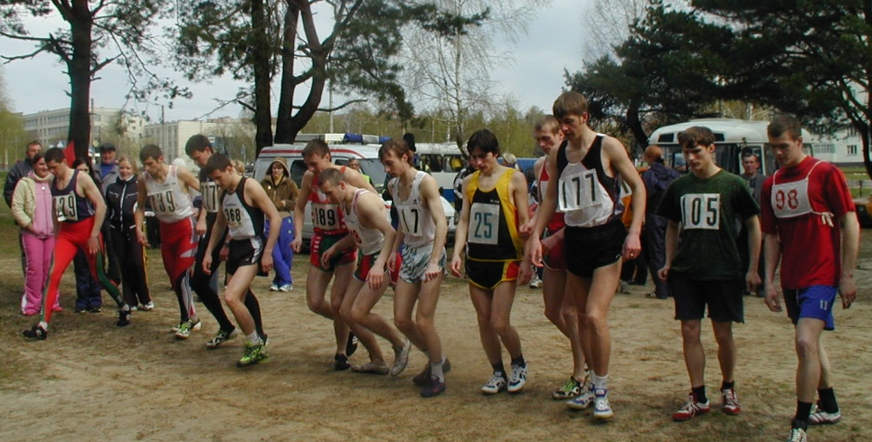
Формирование здорового образа жизни студенческой молодежи является одним из важнейших направлений государственной политики в области сохранения и укрепления здоровья нации, поскольку сохранение и поддержание здоровья молодежи сегодня – это гарантия медико-социального благополучия общества в будущем.
Известно, что состояние здоровья населения и продолжительность жизни людей обусловлены особенностями образа жизни человека. Наиболее негативное влияние на здоровье оказывают такие факторы, как курение, нерациональное питание, избыточный вес, пьянство, алкоголизм, наркомания, токсикомания, неблагоприятные условия среды обитания.
С учетом этого на факультете реализуется Комплексно-целевая программа по здоровому образу жизни. Целью программы является формирование у студентов мотивации на здоровый образ жизни, укрепление их физического, психологического и духовного здоровья.
В рамках реализации Комплексно-целевой программы предусмотрено проведение цикла мероприятий по формированию установки на ведение здорового образа жизни. По отдельному графику проводятся тематические встречи с врачами различного профиля, на которых студенты имеют возможность пополнить свой багаж знаний по медицинским аспектам жизни человека, задать врачу интересующие их вопросы и получить исчерпывающие квалифицированные ответы.
На факультете организуются акции, круглые столы, интеллектуальные игры, кураторские часы, конкурсы и викторины по вопросам борьбы с вредными привычками и формированию установки на здоровый образ жизни. В течение учебного периода на стенде «Молодежь – за здоровый образ жизни!» систематически обновляется наглядная агитация. В стенах факультета создается среда негативного отношения к курению и поддерживается престиж студентов, ведущих здоровый образ жизни.
В компетенцию администрации факультета и студенческого самоуправления входят вопросы организации комплекса мероприятий, направленных на предупреждение и снижение правонарушений в студенческой среде. Руководством факультета систематически проводится анализ нарушений студентами факультета Правил внутреннего распорядка; оказывается практическая помощь правовым комиссиям студенческих советов; предоставляется просветительская информация правового характера в информационной системе (факультетский информационный бюллетень «Информпационно-познавательные факты»); реализуется комплекс мер по формированию у обучающихся правовой культуры, положительного отношения к нормам жизни в коллективе, законам государства и общества.

